Sistem grid memudahkan kita mengatur tata letak elemen di web. Zaman dulu, kebanyakan web menggunakan tag *table* untuk mengatur tata letaknya. Sekarang sudah tidak lagi. Karena kurang efektif dan tidak *SEO friendly*. Oleh karena itu, website zaman sekarang menggunakan CSS untuk mengatur tata letaknya.  
  
Sistem grid di Bootstrap mengadopsi konsep tabel. Karena itu, Kita hanya perlu menggunakan tiga kelas untuk membuatnya. Kelas tersebut kita terapkan dalam tag <div>. Berikut ini tiga kelas yang dimaksud:

1. Kelas .container
2. Kelas .row
3. Kelas .col-

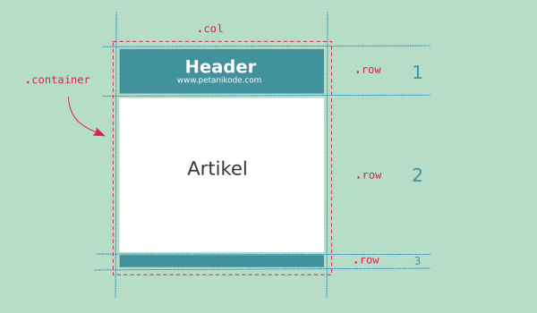

***1. Kelas .container***

*Kelas kontainer berfungsi membungkus konten web. Kelas ini sama fungsinya seperti tag <table> dalam pembuatan tabel. Ada dua jenis kelas .container: (1) Kelas .container yang ukuran lebarnya tetap (fixed) dan (2) kelas .container-fluid yang ukuran lebarnya mengikuti lebar browser.*

***2. Kelas .row***

*Di dalam kelas .container ada kelas lagi, yaitu kelas .row. Fungsinya untuk membuat baris. Bila dibandungkan dengan tabel, kelas ini seperti tag <tr>. Kita harus membuat elemen div dengan kelas row di dalam kontainer. Jangan membuatnya di luar. Contohnya sebagai berikut:*

*<div class=“container”>  
    <div class=“row”>  
        … konten web di sini …   
    </div>   
</div>*

***3. Kelas .col-***

Di dalam elemen *row*, ada kelas .col-*. Fungsinya untuk membuat kolom. Bila dibandingkan dengan tabel, kelas .col-* seperti tag <td>. Kelas .col-*memiliki ukuran-ukuran:*

1. *col-xs-* *(Extra Small)* untuk perangkat dengan layar kecil seperti **ponsel**;
2. col-sm-*(Small) untuk perangkat dengan layar agak kecil seperti****tablet****;*
3. *col-md-* *(medium)* untuk perangkat dengan layar sedang seperti **laptop**; dan
4. col-lg-*(Large) untuk perangkat dengan layar besar seperti****komputer (PC)****.*

*Jadi, agar ukurannya sesui dengan perangkat yang digunakan, maka gunakanlah semuanya. Karena, sekarang website tidak hanya diakses melalui PC dan laptop saja. Namun, pada tutorial ini, kita sepakati menggunakan yang medium, yaitu col-md-*.  
  
Ada lagi ukuran yang harus diketahui, yaitu ukuran lebar kolom. Lebar kolom paling panjang adalah 12 dan paling pendek adalah 1. Untuk membuat kolom dengan lebar 12, kita cukup memanggil nama kelasnya .col-md-12. Pada dokumentasi Boostrap, sudah dijelaskan seperti ini:  
[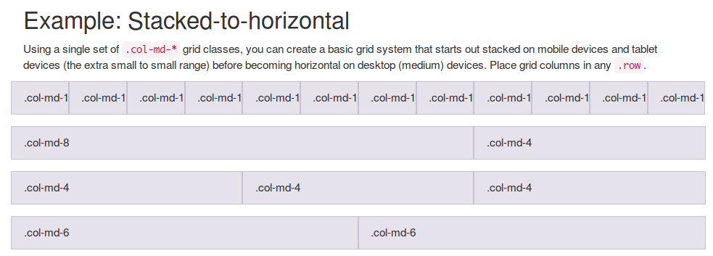](https://2.bp.blogspot.com/-urJpq3olxtY/VopZDz5Ga_I/AAAAAAAACWk/SaPwMiEABLo/s1600/Sistem%2Bgrid%2Bbootstrap%2B-%2Bpetanikode.png)  
Sekarang mari kita coba menerapkan konsep grid ini dengan membuat kode HTML untuk rancangan web seperti beikut ini:  
[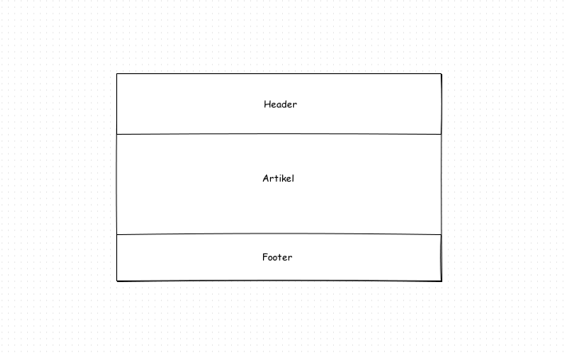](https://4.bp.blogspot.com/-7KDsB25rUUw/Vopc3PTDecI/AAAAAAAACWw/b_9IkiYcEqY/s1600/Prototipe%2Bdesain%2Bweb%2B-%2Bpetanikode.png)  
Pada rancangan di atas, terdapat tiga baris *(row)* dan satu kolom *(col)*. Maka bentuk kodenya akan seperti berikut ini: